Frankenstein – A modern Prométheusz bemutató a Vígszínházban
„Itt ezen a különleges helyen lehetségesnek tűnhet az is, amit máshol el sem tudnánk képzelni”
Több mint kétszáz évvel Mary Shelley regényének első kiadása után Hegymegi Máté rendező és alkotócsapata a Vígszínház társulatával állítja színpadra Victor Frankenstein, a teremtő és Teremtménye történetét. Az új változat a szeretet és ragaszkodás, a beilleszkedés és kitaszítottság, a teremtő és teremtmény viszonyát, valamint az ember mindenhatóságának illúzióját és az alkotás morális felelősségének kérdését gondolja újra. Az előadás látványvilágának meghatározó eleme egy monumentális vitorláshajó, ami a Vígszínház 130 éves történetének egyik legkomplexebb díszlete. A Frankenstein – A modern Prométheusz február 21-től látható a Vígszínházban, a főbb szerepekben többek között Orosz Ákos, ifj. Vidnyánszky Attila, Medveczky Balázs és Nagy-Kálózy Eszter lép színpadra.
Victor Frankenstein a lehetetlent kísérli meg: élővé teszi az élettelent. Évek megszállott munkájának eredményeképpen életre kelt egy mesterséges lényt, de a kísérlet végeredménye elborzasztja. Ebben a pillanatban bevégeztetett: neki is és teremtményének is. Frankenstein menekül a lény elől, akinek életet adott. Az elhagyatottság, a kitaszítottság, a társadalomból való kirekesztettség kétségbeejtő helyzetének felismerése pedig arra ösztönzi a Teremtményt, hogy felkutassa teremtőjét, és feltegye neki kérdéseit. Meg akarja érteni, hogy Frankenstein miért fordult el tőle és miért hagyta védtelenül magára őt. A teljes elmagányosodástól tartva egy társra vágyik csupán, de Frankenstein ezt is megtagadja tőle. Ebben a pillanatban bevégeztetett teremtőnek és teremtményének is: a bosszú hajtja őket, az eddig üldözöttből üldöző válik, a teremtő pedig el akarja pusztítani saját alkotását.
Mary Shelley 19 éves korában írta a Frankenstein vagy a modern Prométheusz című regényét, amelyet azóta számtalan színházi és filmes adaptációban dolgoztak föl, utóbbit elsősorban a horror műfajában. A Teremtmény embersége és tragédiája, a félelmetes szörnyeteggé váló filmes átalakulásai során azonban gyakran feledésbe merül. Pedig Mary Shelley regényének előszavában leszögezi: „Az esemény, amelyből e történet az érdekességét meríti, mentes a puszta kísértet- és boszorkányhistóriák hátrányaitól. (…) Arra törekedtem tehát, hogy megőrizzem az emberi természet alkotóelemeinek hitelét, de nem haboztam megújítani ezek egymáshoz való viszonyát.”
Az empátia és az emberségesség, amely Shelley regényének középpontjában áll, Garai Judit dramaturg és Hegymegi Máté rendező színpadi adaptációjában is megjelenik. Az új szöveg elkészítését nagy mértékben befolyásolta és átszövi egy koncepciózus színházi formanyelv: a szöveg, a zene, a színészi játék és a látvány komplex jelenléte és hatása. „A Frankenstein története az egyetem óta foglalkoztat. Rengeteg feldolgozás készült már belőle, nem véletlen, hiszen számtalan rétege van a teremtmény és teremtő viszony gondolatkörének. Minket elsősorban az érdekelt, hogy mi kell ahhoz, hogy az ember létrehozzon valamit, mintegy alkotást szignózza, majd hátat fordítson neki és magára hagyja. Körbe akartuk járni azt is, hogy egy ilyen tett milyen érzéseket vált ki az adott szereplőkből és milyen következményekkel járhat. Nem véletlenül döntöttünk úgy, hogy az idősíkokat rendhagyó módon kezeljük, azaz a múlt eseményeit és emlékképeit egymásba folyatjuk a jelen idejű elmeséléssel és a jelen történéseivel. Nálunk a hajó, azon túl, hogy ez a központi díszletelem, egyfajta allegóriaként is szolgál, mint Prométheusz történetében a szikla, ami egyszerre szimbolizálja a büntetést és az elhallgatott titkokat, s amihez minden szereplőnek van valamilyen viszonya” – emeli ki az előadás rendezője, Hegymegi Máté.
„Ez egy újszerű adaptáció, ami másfajta fénytörésbe helyezi ezt a történetet, miközben hű marad az eredeti regényben olvasható eseményekhez. Frankenstein számomra nagyon-nagyon emberi, a gőgjével, önhittségével, kételyeivel, félelmeivel és tehetségével együtt. Űzi, hajszolja valami, és ebből az űzöttségből fakadóan nem jó döntéseket hoz. Nem a legmegfelelőbb irányba csatornázza be a tehetségét, és nem gondolja át előre mit tesz. Ez a mű a felelősségvállalásról, az egóról, a céltudatosságról is szól. Olyan dologról, amikkel nap, mint nap találkozunk. Ezért talán tanmeseként is fel lehet fogni, nem csak teremtéstörténetként vagy rémtörténetként. Az előadásunk nagyon fontos eleme a hajó, ami nemcsak azért izgalmas, mert vizuálisan gyönyörű képeket lehet komponálni vele, hanem attól is, mert nekünk színészeknek rendkívül inspiráló. A tér, amiben játsszunk mindig alakítja, tereli a játékmódunkat, stílusunkat, gondolkodásunkat egy-egy adott próbafolyamatban.” – teszi hozzá a Frankensteint alakító Orosz Ákos.
Victor Frankenstein nem pusztán teremt, hanem egy érzékeny és gondolkodó lényt teremt. „Hegymegi Máté mérnöki pontossággal építette fel a próbafolyamatot: tiszta ívet rajzolt, mint egy forgatáson, beállításról beállításra vezetett bennünket. A részletes elemzés mellett erős atmoszférát és vizuálisan markáns formát teremtett – olyan teret, amiben összetett figurákat, nehéz szövegeket fegyelmezetten, érzékenyen kell átadni. Ez komoly színészi feladat mindannyiunknak. Máté és Judit értelmezésében a Teremtmény szerencsére nem szörny. Nem idegen lény, hanem rokona mindazoknak, akiket elhagytak, akiket félredobtak, akik magukra maradtak. Párhuzamokat találhatunk nagyban is arról, hogy éppen mit vagy kit teremt a világ, de a mi történetünk mindannyiunk által ismert fájdalmakat nagyít fel. A Teremtmény is csak ember szeretne lenni, és attól fogva tartja magát embernek, hogy nincs egyedül. Szerintem ez gyönyörű.” – meséli ifj. Vidnyánszky Attila.
A Frankenstein – A modern Prométheusz február 21-től látható a Vígszínházban. Az előadásban – melynek díszlettervezője Fekete Anna, jelmeztervezője Kálmán Eszter –, Orosz Ákos, ifj. Vidnyánszky Attila, Medveczky Balázs, Radnay Csilla, Méhes László, Horváth Szabolcs, Varga-Járó Sára, Gál Réka Ágota, Nagy-Kálózy Eszter, Zoltán Áron, Szántó Balázs, Bölkény Balázs, Molnár András, Laczkó Bálint és Steenhuis Raul lép színpadra.
Az előadást 16 éven felüli nézőknek ajánljuk!
További információ: https://vigszinhaz.hu/hu/kapcsolat/sajtoszoba/itt-ezen-a-kulonleges-helyen-lehetsegesnek-tunhet-az-is-amit-mashol-el-sem-tudnank-kepzelni
Sajtókapcsolat:
- sajto@vigszinhaz.hu
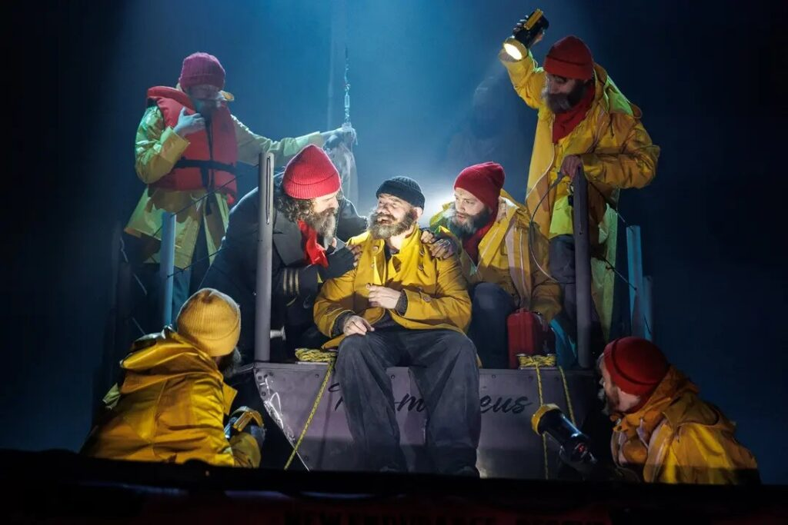 | © Vígszínház - Dömölky Dániel
Eredeti tartalom: Vígszínház
Továbbította: Helló Sajtó! Üzleti Sajtószolgálat
Ez a sajtóközlemény a következő linken érhető el:

